Załącznik nr 9 do
Procedury wyboru i oceny operacji w ramach Lokalnej Strategii Rozwoju na lata 2023-2027
Stowarzyszenia - Lokalna Grupa Działania „Bądźmy Razem”
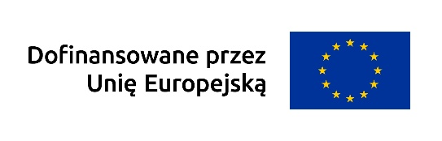

UCHWAŁA Nr XX
Rady Lokalnej Grupy Działania Stowarzyszenie „Dziedzictwo i Rozwój”
w dniu …………………… r.
w sprawie wyboru operacji nr:

Imię i nazwisko / nazwa wnioskodawcy:
Tytuł operacji:
Numer EP:
Wnioskowana kwota pomocy:

Na podstawie par. §19a ust. 5 Statutu Stowarzyszenia oraz na podstawie Regulaminu Rady Stowarzyszenia „Dziedzictwo i Rozwój”, w związku z ogłoszonym naborem nr ………., trwającym w okresie od ………………….. do …………………………, w interwencji I.13.1 przy limicie środków w wysokości …………,00, zgodnie z procedurą wyboru operacji, uchwala co następuje:
§ 1
Operacja pn.: Tytuł operacji
- jest zgodna z warunkami udzielenia wsparcia: TAK/NIE
- w ramach oceny zgodności z lokalnymi kryteriami wyboru operacja uzyskała: …… punktów
- uzyskała minimalną liczbę punktów, w ramach oceny spełnienia kryteriów wyboru: TAK/NIE
- mieści się w limicie środków wskazanym w ogłoszeniu naboru wniosków o przyznanie pomocy: TAK/NIE
- LGD ustaliła kwotę wsparcia w wysokości: ………….. zł
- uzasadnienie w przypadku ustalenia kwoty wsparcia niższej niż wnioskowana: NIE DOTYCZY
- Załącznik nr 1: Karta oceny zgodności z lokalnymi kryteriami wyboru operacji oraz ustalenia kwoty wsparcia

§ 2

Wykonanie uchwały powierza się Zarządowi Stowarzyszenia.

§ 3
Uchwała wchodzi w życie z dniem podjęcia.
Podpisano
Przewodniczący Rady
……………………………………………

